**BD – Exercício – Prática 08**

Fazer a modelagem conceitual (DER) de um sistema para cadastrar os jogadores de futebol, os times onde jogam, e os seguidores dos jogadores.

- Cada **time** pode ter mais de jogador.

- Cada **jogador** pertence somente a um time.

- Sobre cada **time**, o sistema guarda um número que identifica de forma única cada time, além desse identificar, o sistema guarda o nome, o nome do técnico e a data da formação do time.

- Sobre cada **jogador,** o sistema guarda um identificador que é a chave primária que identifica um jogador de forma única. Além do código, o sistema guarda o nome do jogador, a posição onde o jogador atua e o seu salário.

- Um jogador mais experiente aconselha outros jogadores novatos. Cada jogador novato tem apenas um jogador conselheiro.

- Alguns jogadores têm seguidores fanáticos que os seguem em suas redes sociais. Um jogador pode ter zero ou mais seguidores. E um **seguidor** segue apenas um jogador.

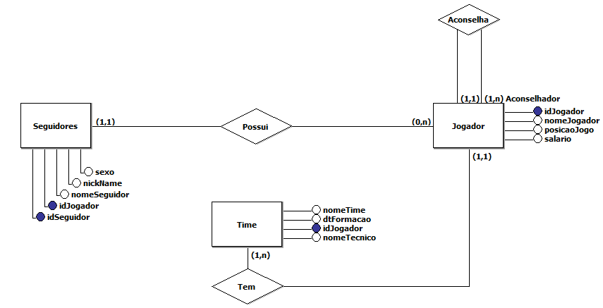- Sobre cada **seguidor**, o sistema guarda um identificador que forma uma chave primaria composta, juntamente com a identificação do jogador que é seguidor por ele, além do nome, do nickname e do sexo do seguidor. O sexo deve ser ‘m’, ‘f’ ou ‘n’ (não declarado). O sistema não deve aceitar nenhum outro caractere para sexo, além desses.

**Escrever os comandos do MySQL para:**

1. Criar um bando de dados chamado PraticaJogador:
2. Selecionar esse bando de dados:



1. 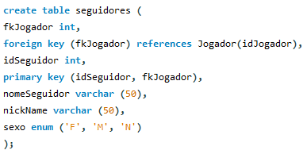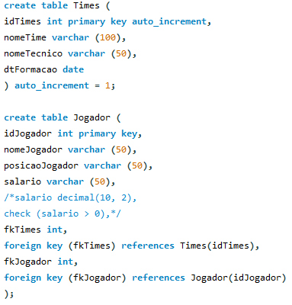Criar as tabelas correspondentes à sua modelagem:
2. 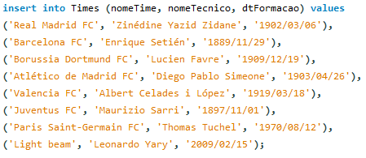Inserir dados nas tabelas, de forma que exista mais de uma posição de atuação diferente, e que exista algum time com mais de um jogador cadastrado:

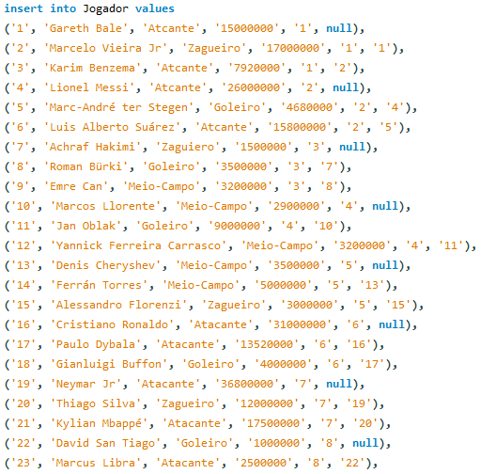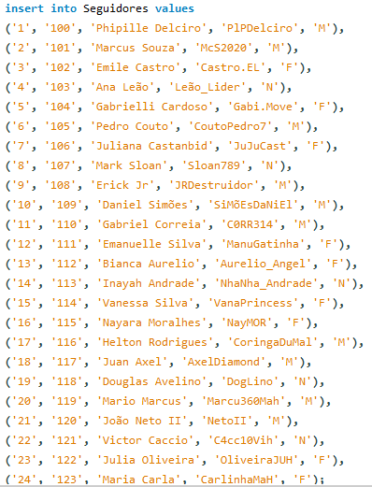

1. 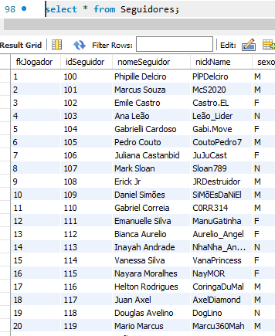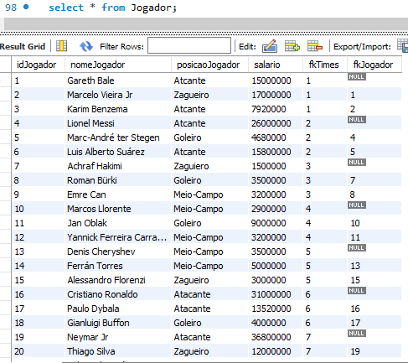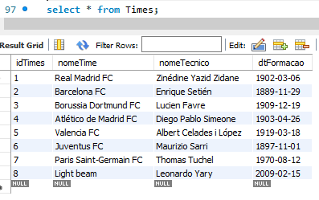Exibir todos os dados de cada tabela criada, separadamente:
2. 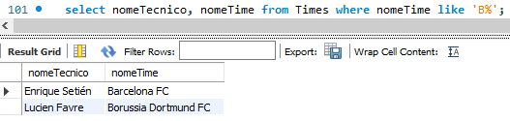Exibir apenas os nomes dos times e dos técnicos de todos os times cujo nome começa com uma determinada letra:
3. 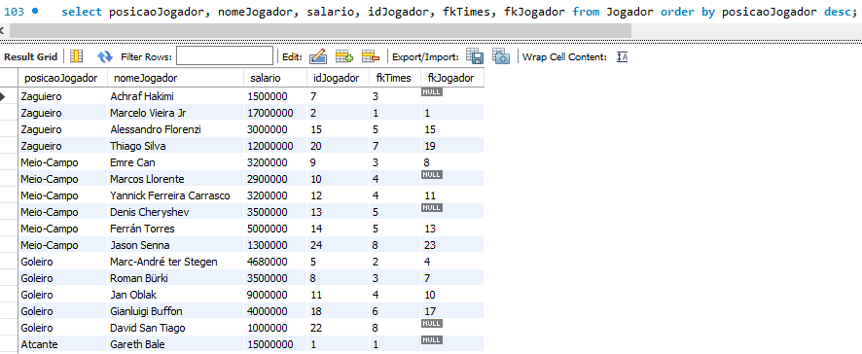Exibir todos os dados dos jogadores em ordem decrescente pela posição:
4. 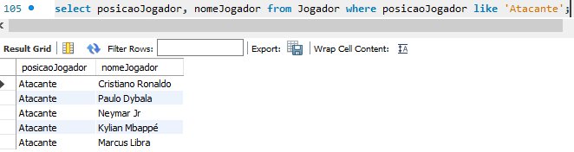Exibir os dados dos Jogadores que jogam em uma determinada posição:
5. 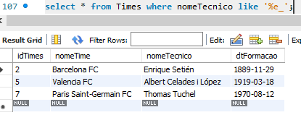Exibir os dados dos times em que o técnico tenha a 2 letra de trás para frente igual a uma determinada letra:
6. 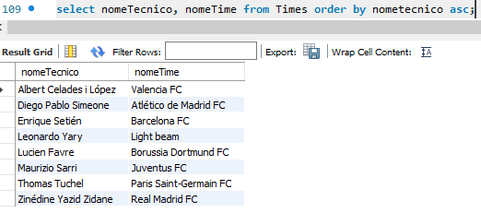Exibir os dados dos times em ordem crescente pelo nome do técnico:
7. 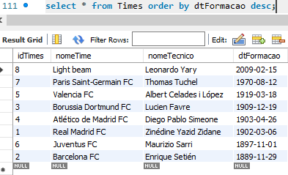Exibir os dados dos times em ordem decrescente pela data de fundação do time:
8. Alterar a posição de algum jogador:
9. 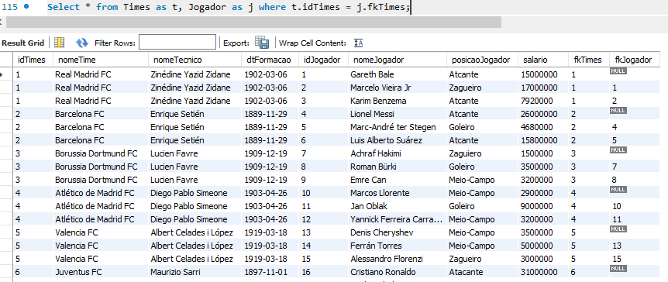Exibir os dados dos times e dos seus respectivos jogadores:
10. 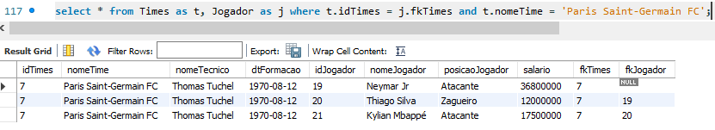Exibir os dados de um determinado time (informar o nome do time na consulta) e dos seus respectivos jogadores:
11. 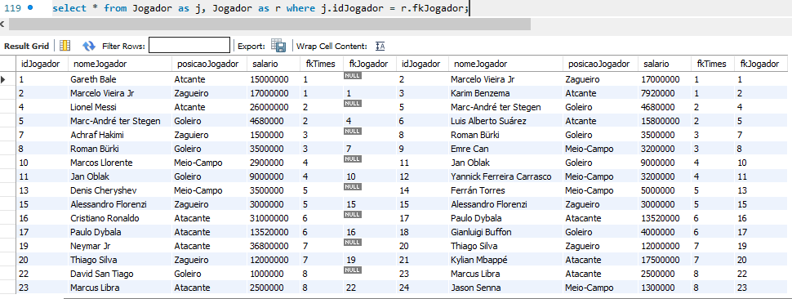Exibir os dados dos jogadores e os dados dos seus respectivos conselheiros:
12. 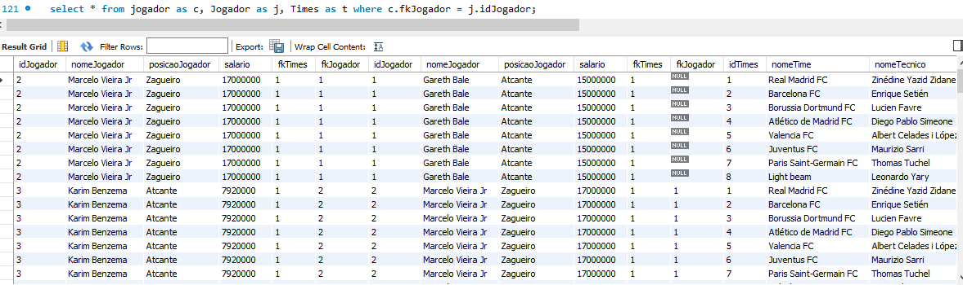Exibir os dados dos jogadores, os dados dos seus respectivos conselheiros e os dados dos seus times:
13. Exibir os dados de um jogador (informar o nome do jogador), os dados do seu conselheiro e do seu time:
14. Exibir os dados dos jogadores e de seus seguidores:

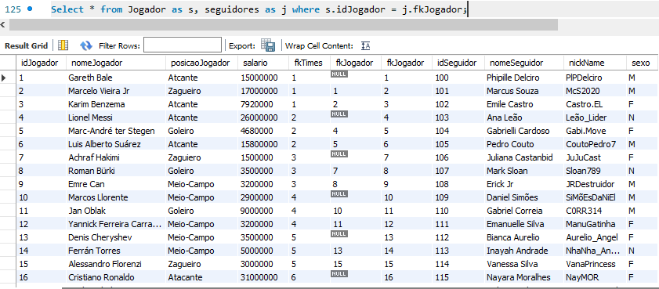

1. 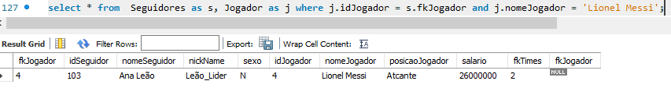Exibir os dados de apenas um jogador (informar o nome do jogador) e os dados de seus seguidores:
2. Excluir algum jogador:
3. 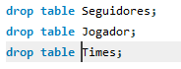Excluir as tabelas: